1 OBJETIVO

Demonstrar como executar a transação ZFI0047 – Relatório Repasse Assessoria Global e as principais dependências para que o processo ocorra.

2 PALAVRAS CHAVES

ZFI0047, Cobrança, API, Global, Assessoria, Prestação de Contas, Native SSL.

3 UTILIZAÇÃO DA TRANSAÇÃO

Ao acessar a ZFI0047 é preciso buscar os dados da API, clicando no ícone destacado, informando a (s) data (as) desejadas e executando em background (F9).

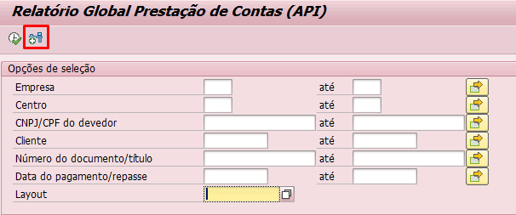

Inserir a (s) data (s) desejada (s) e executar com o F9 (background) ou F8.

Obs: Somente executar uma vez para o mesmo dia/período.

Deve ser executado para centro 1000-DRIL, 1003-SBC e 1100-DRN.

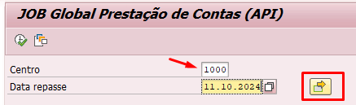

No log da JOB transação SM37 é possível verificar mensagens no retorno da API a mais comum pode ser a abaixo são os casos que não houve repasse efetuado na data.

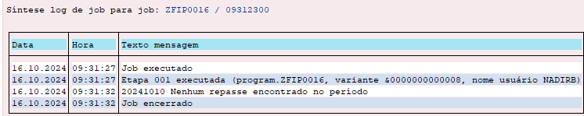

Caso ocorra o erro abaixo refere-se à atualização em seu certificado, é necessário acionar Lourival de TI para atualizar na transação STRUST.

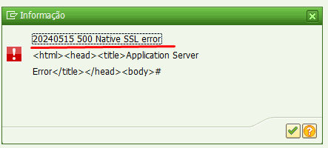

O certificado pode ser importado do site:

https://api.somosglobal.com.br/index.html
Após a execução da JOB os dados no SAP, tabela ZFIT0122 estarão atualizados e então o relatório ZFI0047 pode ser gerado com os filtros disponíveis na tela de seleção.

E clicando no ícone destacado ou F8.

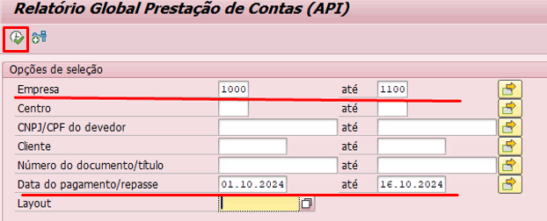

Obs: A partir do início do uso da ZFI0047 não fazer mais lançamentos manuais via F-29, senão poderá ocorrer duplicidade de registros, já que o controle dos lançamentos somente é possível fazer pela ZFI0047.

Após a geração do relatório serão listadas as informações que a Assessoria disponibiliza aos clientes, neste layout abaixo deixei os principais campos.

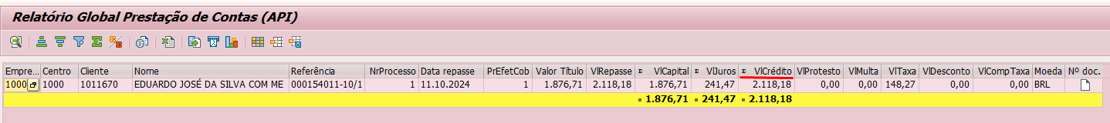

Existe a possibilidade de abrir autopreenchida a F-29 quando existir o ícone abaixo, na coluna demonstrada Nº Doc. conforme demonstrado abaixo.

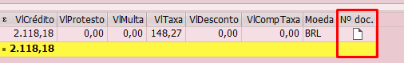

Basta clicar no ícone destacado acima e será apresentado a F-29 pré preenchida, o usuário deverá conferir e seguir para o processamento da partida em aberto correspondente.

Obs: Não deve ser modificado os campos destacados, eles servem de chave para validações dos lançamentos já efetuados e evitar duplicidades.

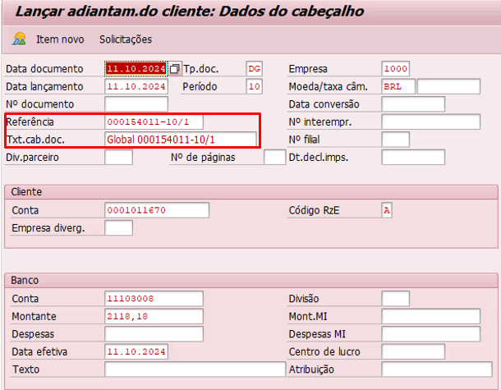

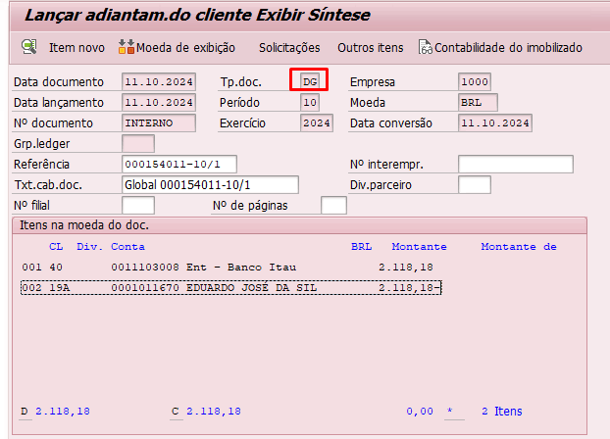

 | Quadro de Revisões | Código: IT TI SPN 20
 | Quadro de Revisões | Revisão: 00
 | Quadro de Revisões | Página 5 de 5

DOCUMENTO: | Relatório de Repasse da Assessoria Global – Transação ZFI0047

Nº REVISÃO | DATA REVISÃO | ITEM | DESCRIÇÃO/JUSTIFICATIVA | OBSEVAÇÕES
00 | 26/04/2024 | 1 | Elaboração Inicial

